Dotkněte se inovací CZ.1.07/1.3.00/51.0024

Hustej INTERNET

Martin Prade

Předmět: informatika
Klíčová slova: aplikace, tablet, informatika, internet

Popis aplikace
Aplikace Hustej INTERNET s mnoha interaktivními prvky je k dispozici prozatím jen na platformě MS Windows. Velikost aplikace je 55,2 MB.
Před samotnou aplikací byla nejdříve vydána kniha se stejným názvem. Záměrem knihy je poučit děti o online rizicích, prevenci a řešení problémů zábavnou formou. Kniha je určena především pro cílovou skupinu dětí, zhruba ve věku 4. – 6. třídy ZŠ (s přesahem níž i výš), ale též pro jejich rodiče a pečující dospělé: učitele, družináře, knihovníky apod. Obsah vychází ze zkušeností, které Lenka Eckertová sbírá při svém působení v Národním centru bezpečnějšího internetu i jako matka dvou dětí [1].
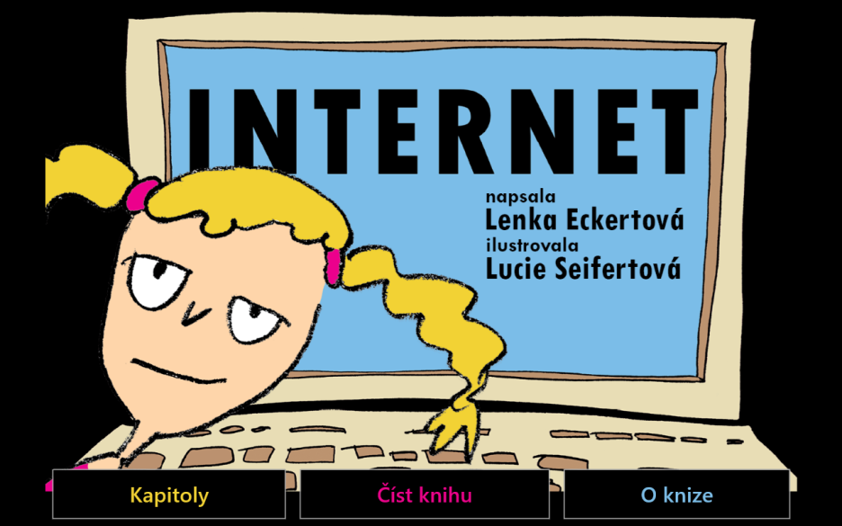
Obrázek 1: Úvodní obrazovka po spuštění programu

Text s příhodami ze života – doplněný vysvětlivkami pro méně zkušené uživatele internetu, a velké množství vtipných ilustrací provází děti nástrahami kyberprostoru. Těžištěm je znázornění situací, do nichž se dnešní děti skutečně dostávají a jsou nuceny je řešit – ať již s pomocí dospělých, anebo samy. Řeč je např. o kyberšikaně (šikana s využitím moderních komunikačních technologií), kybergroomingu (lákání na schůzku), hrách a závislosti, škodlivém softwaru, reklamě a nákupech, bezpečném využívání sociálních sítí (vysoké procento uživatelů Facebooku tvoří děti pod hranicí 13 let) atd. Hlavní postavou knihy je desetiletý Michal, který popisuje dění kolem své rodiny. Dětským způsobem komentuje absurdní situace a problémy, s nimiž se setkává na internetu i v reálném světě – ve vztahu k moderním technologiím. Odlehčené pasáže jsou střídány vážnějšími „rámečky“, v nichž situace vysvětlujeme a radíme dětem i „jejich“ dospělým, jak se s nimi vypořádat [1].

Využití aplikace
Aplikace je vhodná jako doplňkový materiál do předmětu informatika. Domnívám se, že se jedná o vhodný interaktivní výukový program, který nenásilnou formou seznamuje žáky již na prvním stupni s Internetem a s nástrahami, kterým mohou děti na Internetu čelit. Aplikaci může používat jen učitel například při prezentování nebo všichni žáci ve třídě jako digitální učebnici.
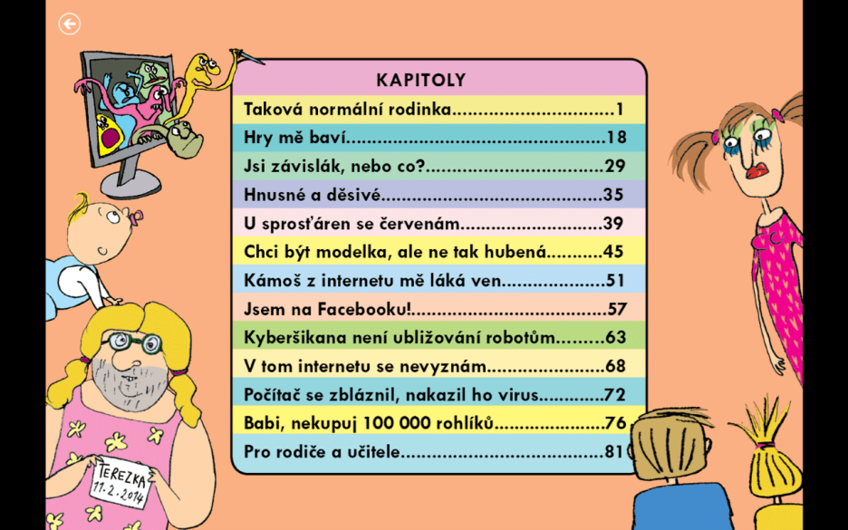
Obrázek 2: Seznam kapitol
Orientace v aplikaci je velice intuitivní. Tahem zprava doleva se posouváte na další stranu. Kliknutím na displej vyvoláte nějakou akci. Interaktivní prvek je na každé stránce vždy alespoň jednou.

Výhodou aplikace je, že na jednotlivých snímcích není příliš textu. Je použit čitelný font, který je viditelný i při promítání na tabuli z poslední lavice ve třídě.
Pokud chce vyučující zpestřit výklad o Internetu a bezpečnosti, měl by určitě využít tuto aplikaci. Nenahradí sice úplný výklad látky, ale obsahuje i poměrně hezké aplikace, které ocení zejména menší žáci.
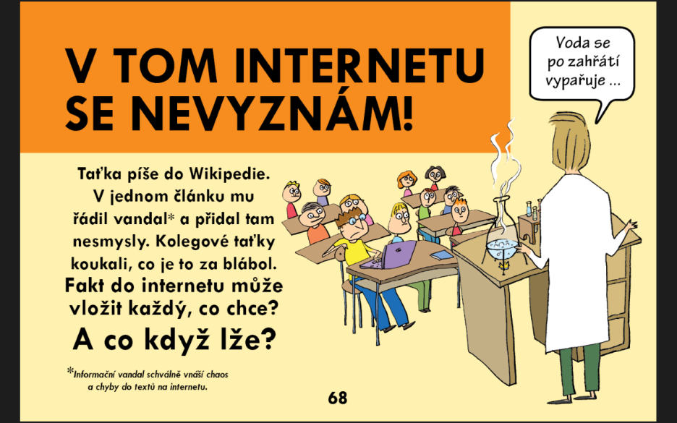
Obrázek 3: Screenshot z aplikace Hustej INTERNET

Zdroje:
[1] Dětská kniha „Hustej INTERNET“. In: Saferinternet.cz. [online]. [vid. 2015-05-19]. Dostupné z: http://www.saferinternet.cz/hustej-internet.html.

